Муниципальное бюджетное дошкольное образовательное учреждение общеразвивающего вида с приоритетным осуществлением деятельности по физическому развитию детей «Березка»

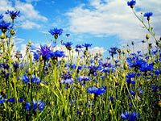
Исследовательско - творческий краткосрочный проект "Лекарственные растения"

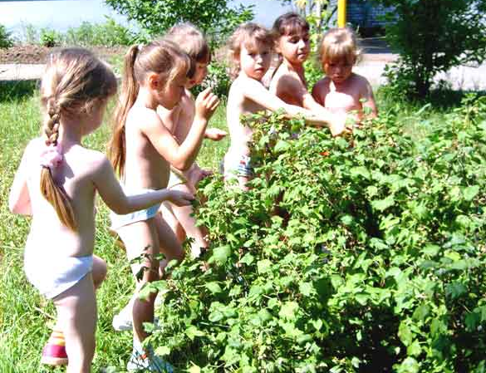

Автор: Кривдина Елена Викторовна, воспитатель
МБДОУ детский сад «Берёзка»

Цель проекта: формировать представления детей о лекарственных растениях, их свойствах.

Задачи:
- Формировать и расширять знания детей о лекарственных дикорастущих растениях, их ценности для здоровья, правил пользования.
- Развивать речь: обогащать словарь, побуждать задавать вопросы, составлять рассказы-описания, загадки; развивать игровое творчество, смекалку, навыки поведения в экстремальных ситуациях.
- Воспитывать у детей любознательность, бережное отношение к растениям, любовь к родному краю.

Участники проекта: дети старшей группы, воспитатели, родители, медицинская сестра.

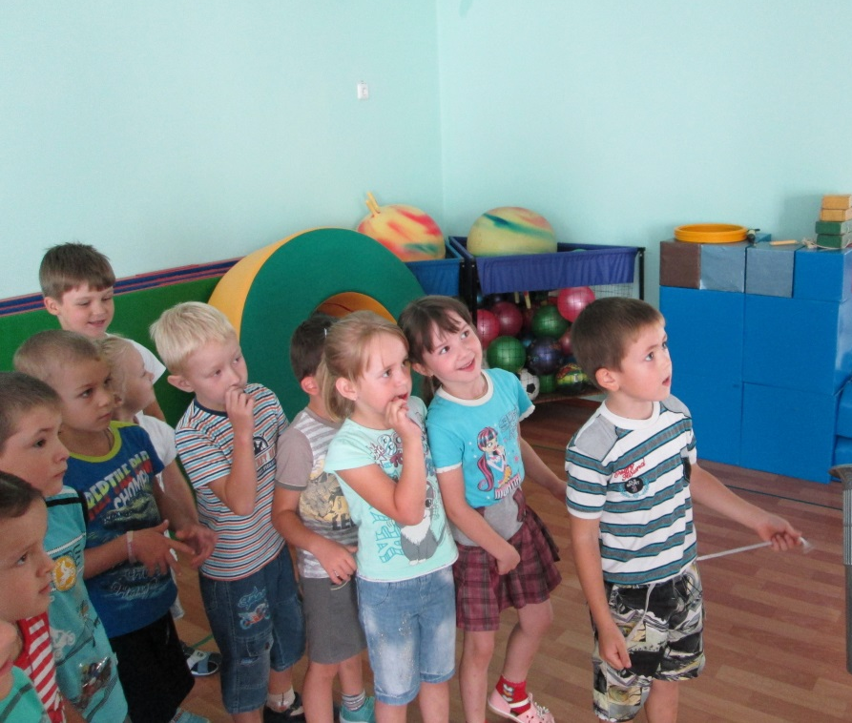

Сроки реализации: 3 недели

Результат:
-Осознанно правильное отношение детей к растениям, помогающим здоровью человека.
- У детей расширились представления о природе.
- Сформировались знания о лекарственных растениях.
- Обогатился опыт детей в сфере экологического воспитания.
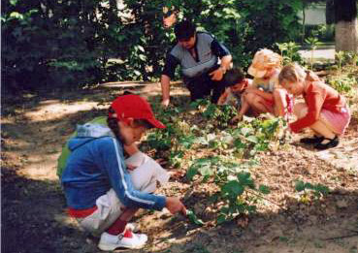

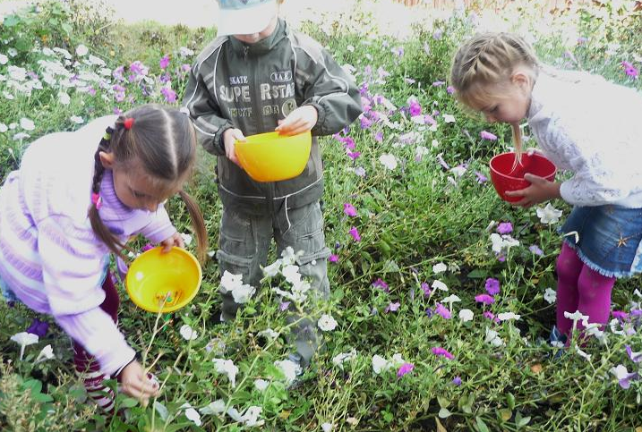

Актуальность проекта.
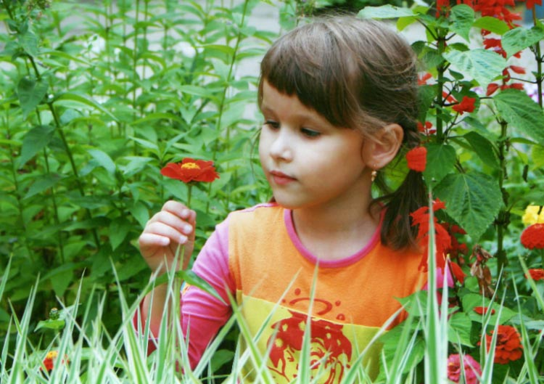
Экологическое воспитание – одно из основных направлений в системе образования, это способ воздействия на чувства детей, их сознание, взгляды и представления. Дошкольники испытывают потребность в общении с природой. Они учатся любить ее, наблюдать, сопереживать, понимать, что наша Земля не может существовать без растений, так как они не только помогают нам дышать, но и лечат от разных болезней. Мы должны беречь и сохранять их, уметь правильно пользоваться их лечебными свойствами. Экологическое воспитание надо рассматривать, прежде всего, как нравственное воспитание. Формируя гуманные отношения к природе, главное, чтобы дошкольник понял, что человек и природа взаимосвязаны, поэтому забота о природе, есть забота о человеке, его будущем. Беседуя с детьми на тему растений, мы увидели, что дети имеют недостаточный уровень знаний по теме «Лекарственные растения». В ходе работы с родителями, мы также выявили, что многие из них плохо разбираются в многообразии целебных растений. Поэтому вместе с воспитанниками и их родителями был разработан экологический проект «Лекарственные растения».

Исследовательско-творческий краткосрочный групповой проект
«Лекарственные растения»
Этап  (сроки) | Основные направления реализации проекта (мероприятия) | Материалы и средства реализации проекта | Примечания
1 этап  Подготовительный | 1.Мотивационный момент  Рассказав детям, что обыкновенные растения ближайшего окружения могут помочь здоровью человека, предложить узнать больше о таких растениях, создать фотоальбом «Зеленая аптека», сочинить сказку о лекарственных растениях, чтобы потом показать ее детям младшей группы.  2. Подбор художественной и методической литературы о лекарственных растениях  3.Разработка экскурсии в березовую рощу, прогулок.  4. Подбор дидактических игр по теме проекта.  5.Выбор участников, которые могли бы оказать помощь в реализации проекта.  6. Анкетирование родителей «Знаете ли вы о пользе лекарственных растений» | - Тетради и альбом для оформления результатов наблюдений.  - Карандаши, фломастеры.  - Фотографии, иллюстрации с изображением лекарственных растений.  - Высушенные растения и плоды.
2 этап Основной | Работа с детьми.  Познавательное развитие  1.Наблюдение «Наш верный друг - чистотел»  Цель: познакомить детей с ядовитым лекарственным растением – чистотелом, с его внешним видом. Рассказать о том, какую пользу приносит это растение человеку; рассмотреть листья чистотела, стебли, цветы, что необходимо чистотелу для того, чтобы он рос.  2.Дидактическая игра «Вершки - корешки»  Цель: в игре познакомить детей с тем, какие части лекарственных растений используются для лечения.  3.Экскурсия в березовую рощу.  Цель:  Познакомить детей с природным окружением нашего района, рассказать о многообразии трав, произрастающих в нашем районе, познакомить с тем, какие лекарственные растения растут в роще (ромашка, одуванчик, подорожник…).  Речевое развитие  1.Чтение художественной литературы:  -Ю. Дмитриева «Кто в лесу живет и что в лесу растет»  -Н. Павлова «Загадки цветов»  - А. Плешаков «Зеленые страницы»  -А. Онегова «Тропинка полевая»  2.Составление рассказов от имени растений: «Я подорожник…», «Я ромашка…», «Я крапива…»  Продуктивная деятельность  Рисование на тему «Одуванчиковое поле», «Наш друг- подорожник»  Игровая деятельность  Д\И «Съедобное- несъедобное», «Вершки-корешки», «Что лечит это растение?», «Узнай по описанию», п\и «Сбор лекарственных растений»  Исследовательская деятельность  1.Составление рассказа со схематическим изображением «Путешествие семечки»  2. Составление схем «Что лечит растение»  3. «Где лучше растет растение?»  4. Поиск полезных растений на прогулочном участке.  5. Исследовательские наблюдения-сравнения:  - Изучить строения растения.  - Определить, одинаков ли стебель у разных растений.  - Определить, какие стебли, листья на ощупь: твердые, мокрые, сухие, холодные, колючие, мягкие?  - Прилетает ли кто-нибудь к этому растению?  - Есть ли запах у растений?  Работа с родителями  Сбор материала для альбома «Зеленая аптека»  Консультация «Чудо-растения при ОРЗ,ОРВИ» | - Художественная литература о лекарственных растениях  - Конспекты экскурсии, прогулок.  - Картотека игр на тему «Лекарственные растения»  - Краски, кисти, лист ватмана
3 этап Заключительный | 1.Беседа за круглым столом «Самый полезный чай!» и дегустация лекарственных растительных чаёв.  2. Показ сказки для малышей «Случай в лесу»  3.Презентация проекта «Лекарственные растения» | Диапроектор для показа презентации и сказки  Оборудование для приготовления салата и чая, посуда для дегустации.

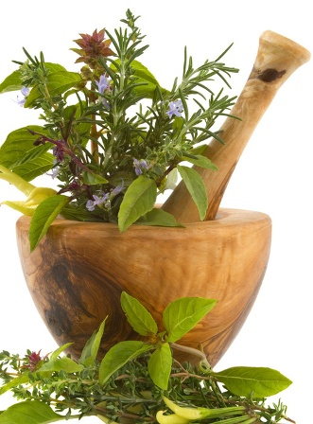
Если вдруг ты заболел,
Не спеши с таблетками,
Пригласи своих друзей
С зелеными ветками.
Они и красивей, и тоже лечебные,
Бывают и горькие, но очень полезные.
Помногу их пить тоже нельзя,
Бывают опасными эти друзья.
М. Киселева

Выводы:
Закончив работу над проектом, сделали вывод, что растения могут укрепить наше здоровье, полезные растения окружают нас и в помещении и на улице. Решили продолжить работу с детьми по теме: а как же мы можем помочь растениям (провести ряд исследований по влиянию ухода на жизнь и развитие растений), вырастить лекарственные растения на участке, обеспечить уход за ними в летний период.
Вот так постепенно в процессе работы я стараюсь воспитывать у детей доброту, экологически грамотное поведение, отзывчивость. В ходе работы над проектом предполагаемые результаты были достигнуты: мы обогатили и обобщили опыт детей в сфере экологического воспитания путем применения научных методов и приемов. Мы собрали материал о лекарственных растениях нашего района. Родителями совместно с детьми был оформлен альбом по лекарственным растениям. Альбом иллюстрирован фотографиями, сделанными родителями совместно с детьми.
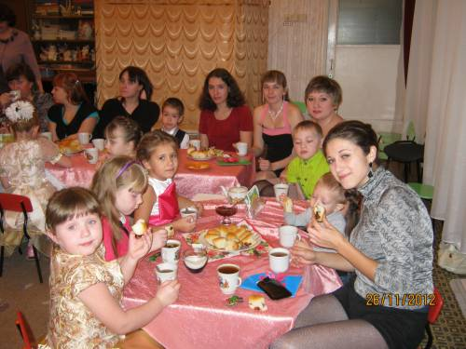
В период работы над проектом дети обогатили словарь и пополнили словарный запас, если к началу работы над проектом дети знали 3-4 названия лекарственных растений, то к концу – более 10. В ходе экспериментальной деятельности у детей развивали воображение, мышление, сформировали навыки элементарной исследовательской деятельности.
Научились работать с некоторыми видами природного материала. Познакомились с растениями и научились передавать свои чувства в рисунках.
